Zesty Bean Dip

Makes: 6 servings (⅓ cup per serving)
Preparation Time: 5 minutes

Ingredients
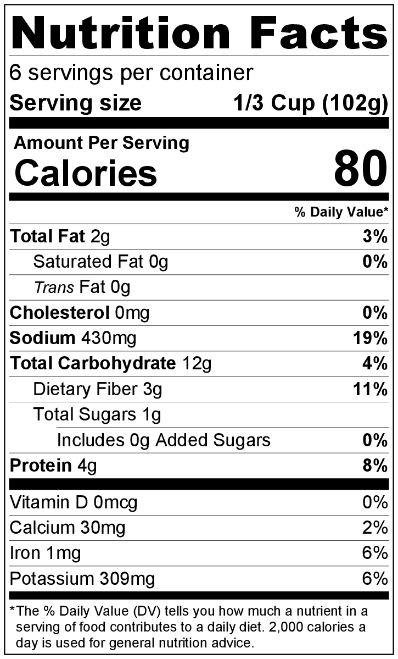
1 (16 ounce) can refried beans
½ cup salsa
3 tablespoons chopped fresh cilantro (optional)
½ small onion, minced (optional)
Crackers or Baked Tortilla Chips from the Eating Smart • Being Active Let’s Cook! cookbook

Directions
- Wash the cilantro (if using).
- Collect, mince, and measure all ingredients before starting to prepare the recipe.
- Combine all ingredients in a bowl.
- Serve with Baked Tortilla Chips from the Eating Smart • Being Active Let’s Cook! cookbook or whole wheat crackers.
- Refrigerate leftovers within 2 hours. Eat within 3 to 5 days.

Be creative! Add minced green, red, or yellow bell pepper or diced jalapenos.

Dip de frijoles

Rinde: 6 porciones (⅓ taza por porción)
Tiempo de preparación: 5 minutos

Ingredientes
1 lata (16 onzas) de frijoles refritos
½ taza de salsa
3 cucharadas de cilantro picado (opcional)
½ cebolla pequeña picada (opcional)
Galletas o Chips de tortilla horneados del libro de cocina ¡A cocinar! del programa Coma bien • Manténgase activo

Preparación
- Lavar el cilantro (si va a usar).
- Reunir, picar y medir todos los ingredientes antes de comenzar a preparar la receta.
- Mezclar todos los ingredientes en un bol.
- Servir con los Chips de tortilla horneados del libro de cocina ¡A cocinar! del programa Coma bien • Manténgase activo o con galletas integrales.
- Refrigerar las sobras dentro de las 2 horas. Consumir dentro de los siguientes 3 a 5 días.

¡Sea creativo! Agregue pimiento verde, rojo o amarillo picado o jalapeños cortados.

